4.3 技术方案（实施方案）

编制依据
·《国务院关于印发水污染防治行动计划的通知》（国发〔2015〕
17 号） ——国务院
·《城市黑臭水体整治工作指南》 ——住建部、环保部
·《长葛市人民政府关于印发长葛市污染防治攻坚战三年行动实施方案（2018-2020）的通知》（长政〔2018〕39号）
——长葛市人民政府办公室
·《河南省百城建设提质工程工作领导小组办公室关于进一步做好市政基础设施和公共服务设施专项规划编制审查工作的通知》（豫百城提质办【2019】52号）
——河南省百城建设提质工程工作领导小组办公室
·《长葛市城乡总体规划》 （2016-2030）
·《长葛市城区排水专项规划》 （2017-2030）
·《长葛市生态水系总体规划》 （2012-2020）
·《长葛市城乡防洪排涝专项规划报告》

编制主要基础资料

编制原则
·贯彻住建部、环保部关于黑臭水体整治的政策，执行国家的相关法律法规、标准。
·按照近、远期结合的原则，对长葛市中心城区河道黑臭水体进行综合治理，从根本上改变目前城区内河道脏、乱、差的现状局面，合理使用水资源、调配再生水资源，解决内河非汛期干枯的问题，保持河道景观蓄水，实现城市河道水环境的根本改善。
·充分调查和了解城区河道现状，摸清河道两岸现状建筑占压河道现状，合理确定河道断面，尽量减少拆迁工程量，以节省工程投资。
·以城市总体规划、排水防涝规划为依据，针对中心城区内的现状河道断面达不到排涝断面标准的部分河段，提高其排涝标准，使其满足排水防涝规划中排涝断面的要求。
·坚持节能减排的原则，水资源的开发利用应本着优水优用，劣水劣用的原则，科学选择景观水源，保证景观用水的连续和供水平衡；优先使用城市污水再生水。
·科学、合理地规划河道两岸的绿化带和人行道以及其它休憩设施，尽量美化河道两岸景观，为城市居民提供一个良好的休憩空间。
·配合城市污水管网系统建设和改造，全面截流直接排向河道的城区污废水，实现城区雨水、污水全面分流排放。
·工程中应尽可能考虑降低工程造价和运行管理维护费用，以节约有限的建设资金和经营成本。
·突出以人为本的原则，将工程的功能性、实用性、美观与自然环境有机结合。充分发挥黑臭水体综合治理工程的社会效益和经济效益。

工程范围及工程总体任务
本工程的范围为中心城区机场河及东小洪河 2 条河道的黑臭水体整治及河道治理工程；并配套截污、绿化景观工程

采用的主要规范及标准
《河道整治设计规范》（GB50707-2011）
《城市防洪工程设计规范》（GB50805-2012）
《防洪标准》（GB 50201-2014）
《治涝标准》（SL723-2016）
《室外排水设计规范》（GB50014-2006 2016年版）
《城市排水工程规划规范》（GB 50318-2000）
《堤防工程设计规范》（GB50286-98）
《水利水电工程等级划分及洪水标准》（SL252-2000）
《水闸设计规范》（SL265-2001）
《给水排水工程构筑物结构设计规范》（GB50069-2002）
《给水排水管道工程施工及验收规范》（GB50268-2008）
《建筑地基基础设计规范》（GB50007-2002）
《水闸工程管理设计规范》（SL170-96）
《水工建筑物荷载设计规范》（DL5077-1997）
《水工混凝土结构设计规范》（SL191-2008）
《水工建筑物抗震设计规范》（SL203-97）
《水工建筑物抗冰冻设计规范》（SL211-98）
《水利水电工程钢闸门设计规范》（DL/T5039-95）
《水利水电工程施工组织设计规范》（SL303-2004）
《水利水电工程设计工程量计算规定》（SL328-2005）
《水利水电工程设计防火规范》（GB50872-2014）
《环境景观-室外工程细部构造》（03J012-1）
《环境景观-绿化种植设计》（03J012-2）
《环境景观-亭、廊、架之一》（03J012-3）
《建筑场地园林景观设计深度及图样》（06J805）
《公路环境保护设计规范 》（JTJT006-2002）
《城市绿化工程施工及验收规范》 （CJJ/T82-99）
《城市道路绿化设计规划与设计规范 》（CJJ75-97）

项目概况

城市概况
长葛市位于河南省中部，许昌市北部、北纬34°09′~34°20′，东纬113°34′~114°08′。总面积650平方公里。北靠新郑市，市区间距21公里；西连禹州市，市区间距28公里；东北接尉氏县，市区间距63公里；东南邻鄢陵县，市区间距44公里。市区北距郑州62公里；距国际机场35公里。市境南北21.4公里，东西51.9公里。京广铁路、京广高速铁路、郑万高速铁路、郑合高速铁路、京珠高速公路、107国道纵贯南北，彭（店）—花（石）公路横穿东西。境内市乡公路四通八达，村村通油路。
长葛市域辖 4 个街道办事处，12 个建制镇，363 个行政村，2597 个村民小组。其中：
街道办事处：金桥路街道办事处、长兴路街道办事处、建设路街道办事处、长社路街道办事处。
建制镇：和尚桥镇、后河镇、石固镇、坡胡镇、老城镇、大周镇、董村镇、南席镇、石象镇、增福庙镇、佛耳湖镇。
至 2015 年末，全市总人口约 77.7 万人。城镇化率 55.47%，户籍城镇化率 40.27%。

自然概况

地形地貌
长葛市位于河南省中部，处于豫西山区向豫东平原过渡地带，西北高，东南低，呈缓倾斜状。东西长 55.5 公里，南北宽 18.5 公里，2015 年统计土地总面积为 636 平方公里。地貌现状以平原为主，占总面积的 87.3%，兼有浅山和岗丘。
浅山地位于市西北部，为伏牛山系嵩山余脉。后河镇与新郑交界处有陉山、紫金山、土山。陉山最高顶峰海拔 329.7 米，形成 16.2 平方公里的浅山地，占全市面积的 2.5%，包括后河镇的西樊楼、芝芳、陉山、山孔、榆林、洼李、山头高、娄庄 8 个村庄。
岗丘地可分为黄土岗区和沙岗区两部分，占总面积的 10.2%。黄土岗区即西距城区三四公里的“霸王岗”和“汗王岗”，全区南北 8 公里，东西 5 公里，面积 40 平方公里。沙岗区在城区东北 12〜16 公里的范围内，有南北走向沙岗 9 条，形成岗洼相问的沙岗地形，总面积为 25.9 平方公里。
平原区内，总面积 566.4 平方公里，占市境面积的 87.3%。京广铁路以西，为山前洪积平原地貌，是由山前洪积冲积扇和坡积裙汇合而成的冲积平原，京广铁路以东为冲积平原地貌，是由双洎河和黄河泛滥冲积而成的冲积平原。

气象
长葛市属暖温带季风气候。春、夏、秋、冬四季分明，风向随季节变化显著。四季气候降水的时空分布差异较大。
春季（3-5月）为冬季风向夏季风转换季节，太阳辐射增强，气温回升较快，日较差最大。由于气压梯度大，寒潮、气旋活动频繁，风速较大。降水逐渐增多但降水总量不大，仅占全年降水量的21%，常出现干旱、风沙天气。
夏季（6-8月）太阳辐射强烈、气温最高。由于受热带海洋性气团控制，盛行偏南风，空气湿度大。降水集中，降水量占全年的53%。
秋季（9-11月）为夏季风向冬季风转换季节，冷气团势力趋增，暖气团势力趋减。境内多受较强极地大陆气团控制，风速缓和，降水减少，气温下降较快，天气多稳定晴好，光照充裕。
冬季（12-2月）受来自蒙古河西伯利亚冷高压影响，盛行偏南风。天气干燥、寒冷，气温最低，冬季平均气温2.8℃，降水极少，降水量不到全年降水量的6%。由于冷空气势力强，大风日数较多。受温室效应和大气环流调整的影响，暖冬年份增多，近20年冬季平均气温较强前20年提高了1.0℃。

水系
1）地表水
长葛市地处淮河流域，颍河水系。境内共有大小河流 27 条，其中流域面积 1000km2 以上的 1条，100～1000km2 的 4 条，10～100k㎡ 的 22 条。已建成地面拦蓄水中型水库 1 座，小型水库 1座，中型水闸 10 座，总拦蓄库容 2210 万 m3。境内主要河流为双洎河、清潩河、石梁河、梅河等，主要水库为佛耳岗水库、增幅水库。
双洎河：双洎河属颖河水系贾鲁河支流，源于新密市翟沟，流经新密市、新郑市于佛耳湖镇车站东北 4.5km 双泉寨入境，流经官亭、老城、大周、董村、古桥、南席等六个乡镇，由毛庄村东南入鄙陵县，从扶沟县入贾鲁河。长葛市以上河长 75.5km，流域面积 1329.6km2，长葛市境内河长 72.3km，流域面积 400.2km2，市区段左岸有东小河、西小河、小梅河、梅河汇入，右岸有小河湾、金鱼河汇入。佛耳岗村北双洎河上，建有佛耳岗中型水库一座，库区位于长葛市佛耳湖镇和新郑市梨河乡境内。
清潩河：清潩河又称潩水河，是一条古河。发源于新郑市沟草园，于官亭乡杜庄西南入境，流经官亭、增福庙、和尚桥等三个乡镇至关庄南地入许昌县境。长葛市以上河长 26.5km，流域面积 117.9km2，长葛市境内河长 20.1km，流域面积 105.6km2，市内左岸有东小洪河汇入，右岸有盛太河、西小洪河、三八沟汇入。现在是一条季节性河道。2011年长葛市对清溟河孙庄村至关庄闸段进行了清淤疏浚;对长社路桥至英刘闸段进行了护岸处理。2017年对不满足防洪要求的河段进行加高，范围为右岸2+350～2+450、6+000～6+100、6+650～6+750，总长度为300m；河口外两岸开通滨河道路，总长25.98km；对清潩河河底清淤、河槽疏挖，河道清淤范围为0+000～15+000，总长15km，边坡防护的范围为桩号0+000～3+750、12+100～13+100、13+200～13+400、14+000～14+400 河段两岸，总长5.35km。
清潩河上游长葛市境外、新郑市境内建有青岗庙、范河、五虎赵、杨庄、唐寨等五座小水库，小水库基木情况见下表。
清潩河上游长葛市境外水库情况表
水库名称 | 面积（k㎡） | 设计 |  |  | 校核 |  |  | 兴利 |  | 大坝（m）
水库名称 | 面积（k㎡） | 标准 | 水位（m） | 库容（万m³） | 标准 | 水位（m） | 库容（万m³） | 水位（m） | 库容（万m³） | 坝顶高程 | 最大坝高 | 坝顶长/宽
青岗庙 | 9.75 | 50 | 254.20 | 201 | 500 | 255.4 | 226 | 250.5 | 126 | 257 | 29.5 | 300/8
范河 | 14.25 | 50 | 150.77 | 132 | 500 | 151.6 | 168 | 148.5 | 71.9 | 154 | 13.5 | 220/7
五虎赵 | 44.4 | 50 | 145.12 | 600 | 500 | 146.3 | 735 | 142.3 | 270 | 147 | 18.0 | 690/5
杨庄 | 10.0 | 50 | 133.14 | 460 | 500 | 134.1 | 538 | 130.9 | 296 | 137 | 16.5 | 220/11
唐寨 | 13.6 | 50 | 120.43 | 426 | 500 | 121.6 | 515 | 118.0 | 240 | 123 | 15.0 | 210/6
石梁河：石梁河是颖河支流，源于禹州市无梁镇西北好汉坡，于石固镇沈庄西南入境，至石固镇岗河东南入许昌市。长葛市以上河长 21.5km，流域面积 192.0km2，长葛市境内河长 3.6km，流域面积 31.3km2。长葛市境内河段左岸有暖泉河、胜天河、谷马沟汇入，右岸有天宝沟、寨东沟汇入。河流自 1978 年至今未进行过治理，现已成为一条季节性河流。
梅河：梅河源于新郑市龙王镇，于大周镇老尚庄西北入境，至大周镇大谷寺东北注入双洎河。长葛市以上河长 18.5km，流域面积 93km2，长葛市境内河长 7.9km，流域面积 16.4km2。市内河段左岸有罗龙沟汇入，右岸有岚东沟汇入。梅河原河道经大墙周村西南和小梅河汇流，至东李庄折向正东，于双新寨汇入双洎河，后在 1977 年进行过改道，将原来的老河道在大墙周村西正南，改道由路庄、马庄、老坡岗、小郭庄、大谷寺汇入双泊河，全程 3.57km，比老河道缩短了 2.55km，改道后的河口宽 30m，底宽 20m。该河丰水年为常年性河流，枯水年为季节性河流。
东干渠：佛耳岗灌区东干渠渠首闸位于官亭乡佛耳岗村北，干渠长 11.4km，有建筑物 123 座，渠首设计引水流量 8.97m3/s；其支渠共有 6 条，总长度 16.7m，有建筑物 233 座；斗渠共有 20 条，总长度 24.1km。
佛耳岗水库：长葛市佛耳岗水库位于长葛市官亭乡佛耳岗北双洎河上，坝址上游河流长 82km，控制流域面积 1338km2，防洪库容 4100 万 m3，是一座以防洪为主，兼顾农业灌溉、供水、发电、养殖等综合利用效益显著的中型水库。目前水库防洪标准为 50 年一遇的洪水设计，100 年一遇洪水校核，水库最大下泄流量 3120m3/s。水库汛期限制水位 93.50m，当水位在 93.50-94.00m 时要控制下泄流量。
增福水库：增福庙水库上游河长 32km，控制流域面积 130.8km2。坝顶高程为 103m，死水位为 97m，死库容 20.7 万 m3，兴利水位 100m，兴利库容 90 万 m3。该库按 20 年一遇设计，100 年一遇临时度汛校核，此库建成后，发挥了一定效益，但由于河道上游水库节节拦蓄，加之连年偏旱，常年存水甚少或干枯，而汛期又属险库，于 1983 年汛前将溢流坝上的翻板闸门拆掉，以利泄洪。
长葛市河流基本情况统计表
序号 | 名称 | 市域长度（km） | 流域面积（k㎡） | 设计流量（m³ /s）
1 | 双洎河 | 72.3 | 1477.4 | 500（建库后）
2 | 汶河 | 24.5 | 154.0 | 180
3 | 清潩河 | 20.1 | 222.6 | 370
4 | 石梁河 | 3.6 | 222.3 | 370
5 | 梅河 | 7.9 | 109.4 | 130
6 | 南曹沟 | 8 | 15.3 | 18
7 | 福利河 | 8.4 | 20.6 | 25
8 | 山师沟 | 7.2 | 15.8 | 19
9 | 董永沟 | 8.2 | 11.3 | 14
10 | 干沟河 | 18.9 | 30.7 | 37
11 | 莲花河 | 7.5 | 10.0 | 12
12 | 老潩水 | 11.3 | 20.4 | 24
13 | 唐古沟 | 8.1 | 16.3 | 20
14 | 古路沟 | 7.8 | 13.3 | 16
15 | 小梅河 | 11.6 | 26.5 | 32
16 | 西小河 | 3.2 | 20.5 | 25
17 | 东小河 | 5.0 | 23.7 | 28
18 | 小河湾 | 8.0 | 18.1 | 22
19 | 金鱼河 | 12.3 | 20.7 | 25
20 | 东小洪河 | 17.5 | 37.7 | 45
21 | 机场沟 | 6.3 | 13 | 16
22 | 三八沟 | 4.5 | 12.3 | 15
23 | 盛太河 | 7.0 | 25.0 | 30
24 | 谷马沟 | 6.7 | 10.0 | 12
25 | 暖泉河 | 18.4 | 54.1 | 65
26 | 胜天湖河 | 11.9 | 26.3 | 32
27 | 西小洪河 | 17.4 | 73.6 | 88

工程建设的必要性

工程的建设是落实国务院文件精神的需要
国务院颁布的《水污染防治行动计划》明确提出“到 2020年，地级及以上城市建成区黑臭水体均控制在 10%以内，到2030年，城市建成区黑臭水体总体得到消除”的控制性目标。本工程的实施，是贯彻落实《水污染防治行动计划》的需要。

工程的建设是中心城区发展的需要
长葛市主城区内河综合治理工程的实施，对长葛市黑臭水体的治理起到了关键性的作用，但其工程范围是基于《长葛市城市总体规划》（2016-2030）进行，目前新规划已经经市人大审议通过，城区范围增加至185平方公里，涵盖在总规范围内的河道增加，故需要对原工程中为包含的河道进行整治，以满足中心城区发展的需要。

工程的建设是减排的需要
通过黑臭水体的整治，在河道两侧布置截污管道，将污水截流至污水处理厂，减少污水对水体的污染，所以本工程的建设是减排的需要。

工程的建设是流域治理的需要
本工程服务范围地处淮河流域，淮河流域是国家重点治理的流域之一，本工程建成后将为淮河流域的减排和流域治理做出较大贡献，所以建设本工程是国家流域治理的需要。

工程内容、设计总体思路、目标

工程内容
本次河道治理工程的主要内容是对城区需要治理的机场河、东小洪河2条河流部分河道进行系统整治。
本次设计确定对2条内河进行整治。整治详细情况见下。
河道治理情况表
序号 | 河道名称 | 河道长度（m） | 整治长度（m） | 排涝标准 | 整治内容 | 备注
1 | 机场河 |  |  | 10年一遇 | 疏挖原断面，河道黑臭水体整治，河道两侧景观
2 | 东小洪河 |  |  | 10年一遇 | 疏挖原断面，河道黑臭水体整治，河道两侧景观

本次工程范围内河道现状及黑臭原因分析
- 机场河
机场河为中心城区排涝河道，环绕葛天源一周，全长7.6km,通过涵洞入东小洪河,是新区水系中的一条重要河道。目前已经对其东侧河段进行过治理，治理后满足10年一遇排涝要求。
未治理河段：1）引佛济清渠南侧水闸处（党校西南角）--泰山路绿城百合附近，河水几乎为死水、水质差、河道垃圾较多、河道异味较大、河道内底泥污染较重、两侧临近住户及工厂、原来有生活污水及工厂内污水排入河中，致使河流受到污染。

2）泰山路绿城百合附近--泰山路与葛源路交汇处，河道有水（死水）、水质差、藻类过盛、水体不流动，原来有生活污水进入致使河流受到污染。

3）泰山路绿城百合附近--钻石城--机场河新老河道交汇处，河道有水（死水）、水质差、水体发黑、藻类过盛、水体不流动，原来有生活污水进入致使河流受到污染。

- 东小洪河
1）长社路--秦公路，水量小、水质差、河道内有生活垃圾、长社路东西两侧有生活污水排入造成河流污染、河道内底泥较黑、西侧临近建筑物。
东小洪河老河段：森源路魏武路交叉口---二污污水厂排出口上游（暗涵上游）
森源路魏武路交叉口
河道现状：河道杂草较多，水体异味较小，河道水量小。东侧种植有乔木。河道较宽。河道东侧有建筑物。河道内有少许垃圾，此处情况与下游情况稍有不同。
仁和路未来路交叉口--二污污水厂排出口上游（暗涵上游）
河道现状：水质较差，水体发黑，藻类过盛，水体异味较大，河道有水（死水）。河道两侧无绿化。河道两侧有工厂。河道内有垃圾。

工程总体思路及技术路线

黑臭水体的定义
所谓 “黑臭水体”，主要属于环境景观、物理指标范畴。是指在视觉上河流水体呈现因污染而产生的明显异常颜色（通常是黑色或泛黑色），同时产生在嗅觉上引起人们感觉不适甚至厌恶的气味，是水体感官性污染最常见的一种现象。
在我国城市化和工业化进程加快的过程中，由于水污染控制与治理措施滞后，或者能力有限与水平低下，一些城市水体尤其是中小城市水体，直接成为工业、农业及生活废水的主要排放通道和场所，导致城市水体大面积受污染，引起水体富营养化，形成黑臭水体。
我国河流黑臭现象最早出现在上海苏州河，随后南京的秦淮河、苏州的外城河、武汉的黄孝河和宁波的内河等，均出现不同程度的黑臭现象。近几十年来，黑臭水体的范围和程度不断加剧，在全国大部分城市河段中，流经繁华区域的水体绝大部分受到不同程度的污染。尤其是各大流域的二级与三级支流的黑臭问题更加突出，且劣化程度逐年提高。
如淮河，2014 年国家环境质量状况公报数据表明，干流水质全年都在Ⅳ类水以上，但主要支流的劣Ⅴ类水体超过 23%；在各大水系中海河的劣Ⅴ类水质程度最高，国控断面监测数据表明，干流劣Ⅴ类达 37%、支流劣Ⅴ类达 44%。

黑臭水体的成因
水体黑臭主要是水体缺氧造成的，同时也与水体富营养化和底泥沉积有关。当溶解氧降低到 2mg/L 时，水体将处于缺氧状态。当溶解氧为3mg/L~5mg/L 时，水体中有机污染物和氨氮含量一般也会超过地表水Ⅴ类标准，呈现有色有味状态，但有水生生物存在；当溶解氧大于 6 mg/L时，水体处于有氧状态，有机物降解和氨氧化速率显著增加，水体开始具有自净能力。
具体来说，水体发生黑臭的主因有如下几方面：
一是外源有机物和氨氮消耗水中氧气。城市水体一旦超量受纳外源性有机物以及一些动植物的腐殖质，如居民生活污水、畜禽粪便、农产品加工污染物等，水中的溶解氧就会被快速消耗。当溶解氧下降到一个过低水平时，大量有机物在厌氧菌的作用下进一步分解，产生硫化氢、胺、氨和其他带异味易挥发的小分子化合物，从而散发出臭味。同时，厌氧条件下，沉积物中产生的甲烷、氮气、硫化氢等难溶于水的气体，在上升过程中携带污泥进入水相，使水体发黑。
二是内源底泥中释放污染。当水体被污染后，部分污染物日积月累，通过沉降作用或随颗粒物吸附作用进入到水体底泥中。在酸性、还原条件下，污染物和氨氮从底泥中释放，厌氧发酵产生的甲烷及氮气导致底泥上浮也是水体黑臭的重要原因之一。在一些污染水体中，底泥中污染物的释放量与外源污染的总量相当。此外，由于城市河道中有大量营养物质，导致河道中藻类过量繁殖。这些藻类在生长初期给水体补充氧气，在死亡后分解矿化形成耗氧有机物和氨氮，导致季节性水体黑臭现象并产生极其强烈的腥臭味道。
三是不流动和水温升高的影响。丧失生态功能的水体，往往流动性降低或完全消失，直接导致水体复氧能力衰退，局部水域或水层亏氧问题严重，形成适宜蓝绿藻快速繁殖的水动力条件，增加水华暴发风险，引发水体水质恶化。此外，水温的升高将加快水体中的微生物和藻类残体分解有机物及氨氮速度，加速溶解氧消耗，加剧水体黑臭。
对于本次整治的2条河道的黑臭水体，主要是外源有机物和氨氮消耗水中氧气、内源底泥中释放污染两种原因造成的水体黑臭。
外源有机物和氨氮消耗水中氧气主要是长葛市污水管道建设不完善，造成了河道两侧的污水直接排入河道。另外生活垃圾的随意倾倒更是加重了河道的黑臭程度。
内源底泥中释放污染主要是河底存在淤泥，导致黑臭。

城市河道水体黑臭的治理技术路线
城市河道的黑臭治理遵循“外源减排、内源清淤、水质净化、清水补给、生态恢复”的技术路线。其中外源减排和内源清淤是基础与前提，水质净化是阶段性手段，生态恢复是长效保障措施。
外源减排
主要是沿河进行截污。由于长葛市污水管网建设不完善，故通过建设沿河截污管道，将外部污水截流进入污水管道再送至污水处理厂处理处置，从源头上削减污染物的直接排放。
城市面源污染主要来源于雨水径流中含有的污染物，其控制技术主要包括各种城市低影响开发（如海绵城市）技术、初期雨水控制技术等，目前长葛市刚进行海绵城市建设规划招标工作，尚未完全开展工作，待海绵城市规划完成后，本工程将充分结合海绵城市规划完成面源和城市初期雨水进入本工程河道的工作。
城市水体周边的垃圾等是面源污染物的重要来源，因此水体周边垃圾的清理是面源污染控制的重要措施。
内源控制
主要是对河道淤泥进行清理。清淤疏浚技术通常有两种：一种是抽干湖/河水后清淤；另一种是用挖泥船直接从水中清除淤泥。后者的应用范围较广，江河湖库都可用之。本工程可以采用第一种方式进行清淤。
水质净化技术
城市黑臭水体的水质净化技术主要包括：人工曝气充氧（通入空气、纯氧或臭氧等），可以提高水体溶解氧浓度和氧化还原电位，缓解水体黑臭状况。苏州河等治理中都采用了曝气增氧的方法。絮凝沉淀技术是指向城市污染河流的水体中投加铁盐、钙盐、铝盐等药剂，使之与水体中溶解态磷酸盐形成不溶性固体沉淀至河床底泥中。人工湿地技术是利用土壤—微生物—植物生态系统对营养盐进行去除的技术，多采用表面流湿地或潜流湿地，湿地植物可选择沉水植物或挺水植物。生态浮岛是一种经过人工设计建造、漂浮于水面上供动植物和微生物生长、繁衍、栖息的生物生态设施，通过构建水域生态系统对水体中的污染物摄食、消化、降解等，实现水质净化。稳定塘是一种人工强化措施与自然净化功能相结合的水质净化技术，如多水塘技术和水生植物塘技术等。可利用水体沿岸多个天然水塘或人工水塘对污染水体进行净化。
本工程所服务的河道无外水，截污后基本处于无水状态，故不需要进行水质净化技术。
清水补给
补水不仅可借助大量清洁水源稀释黑臭水体中污染物的浓度，而
且可加强污染物的扩散、净化和输出，对于纳污负荷高、水动力不足、
环境容量低的黑臭水体治理效果明显。但调用清洁水来改善河水水质是对水资源的浪费。
根据《长葛市中心城区再生水利用专项规划》（2015-2030）再生水利用领域方面包含对本工程的 8 条河道进行补水，并对补水量进行了核算。但由于长葛市再生水厂目前仅有一座，规模为 8 万 m3/d，再生水用作了华豫电厂的冷却用水。故本工程暂不进行清水补给工程建设，待长葛市再生水厂建设完成后，再进行再生水管网的建设。
生态修复
水生态修复包括水生植物和水生动物（如鱼类、底栖动物等）食物链的修复与水文生态系统构建。利用生态学原理构建的食物链，可以持续去除城市水体中污染物和营养物，改善水体生境。
针对长葛市本次指令河道的现状，主要是对河道护岸进行修复，在满足水利条件的要求下，采用生态护岸。
景观建设
黑臭治理后，为达到综合提升的目的，本工程将进行景观建设。主要是将城区河道建设成具有楚文化韵味和历史涵意，环境优美的城市景观轴和生态走廊，使两岸成为市民休闲、娱乐和亲水的场所，河道综合整治在景观上围绕生态修复和河道景观两方面展开，根据不同的生态景观功能特点及要求，在少拆迁、不拆迁的基础上，实现景观工程的建设。

本工程的技术方案
通过以上分析，对本次需要整治的2条河道黑臭水体，本工程主要实施的技术方案有河道治理、沿河截污、河道清淤、绿化亮化等几个方面。本可研报告将从几个方面进行设计。

工程目标

工程水质目标
根据《城市黑臭水体整治工作指南》，城市黑臭水体分级的评价指标包括透明度、溶解氧（DO） 、氧化还原电位（ORP）和氨氮（NH3-N）4 项内容。分级标准如下表所示。
城市黑臭水体污染程度分级标准
特征指标（单位） | 轻度黑臭 | 重度黑臭
透明度（cm） | 25--10* | ＜10*
溶解氧（mg/L） | 0.2--2.0 | ＜0.2
氧化还原电位（mV） | -200--50 | ＜-200
氨氮（mg/L） | 8.0--15 | 大于15
注：水深不足25cm时，该指标按水深的40%取值。
故本工程的治理目标主要有 4 项，一是水体头透明度达到 25cm
以上（水深不足 25cm 时，透明度达到水深的 40%）；二是溶解氧达到2mg/L 以上；三是氧化还原电位达到 20mV；四是氨氮达到 8 mg/L 以下。
另外一个目标就是通过黑臭水体治理，消除河道产生的恶臭气温和感官不适，这一目标主要靠以上 4 个目标实现，并且需要辅助的河道整治、河道两岸的景观绿化来实现。

河道治理工程

河道工程设计原则

河道工程设计基本原则
河道工程设计在满足使用功能的基础上充分考虑“生态优先、以人为本、人水协调”的原则。在使用功能上应满足排涝的基本要求，同时考虑现有河道断面型式、地质条件及边坡稳定的需要，以及该地区的开发宗旨和建设山水生态城市的要求，根据河道的基本功能，在考虑生态和亲水的前提下根据不同的现场条件，通过对不同断面型式的方案比较，选择合适的堤岸型式和断面型式。主要遵循如下原则：
（1）满足水利的基本要求
河道本身应满足过流及调蓄的要求，护岸应满足抗倾、抗滑和地基整体稳定的要求，地基应力应满足地基允许承载力的要求。护岸结构要满足强度和抗渗、抗冲刷的要求；断面型式应因地制宜，采用坚固实用、施工方便、造价便宜的结构，有利于机械施工，有利于控制质量、进度和投资，尽量少占地。
（2）紧密结合规划满足其功能性
据《长葛市城市总体规划》（2016-2030），本次治理的河道沿岸有多个不同的功能区，沿河道景观系统由河道、绿化、道路等组成，河道设计时应紧扣规划进行断面和平面布置。
因此河道工程的建设在完成排涝的基本功能的同时还应满足规划对岸线功能要求。所以断面设计时应根据规划充分考虑保护原生态以及亲水平台、绿化带、休闲健身广场、旅游景点的布置场地，将河道建设成为集排涝、生态、文化、休闲健身开发等多功能于一体的综合整治工程，使河道成为高品位的生态绿化带。
（3）生态性
护岸设计应与城市现代化相结合，应该与周围环境相融洽，形成沿河绿化休闲绿化带，体现“亲水性”、“人与自然和谐”的原则，因此护岸设计应考虑亲水平台，局部设置更低的戏水平台的断面型式，尽量避免采用不透水的硬质化护坡材料。

河道线路的选择
以排涝为主要功能的河道，在选线时应尽量采取直线的方式，确保涝水尽快转输至下游河道；以除涝、景观等为主要功能的河道，在选线时应结合周边地形地貌、建筑物风格和景观要求，将河道线路造成曲折状态，但不管是直线转弯，还是有意识的曲折，均应保证平顺连接。
河道线路确定的一般原则如下：
·与城市总体规划密切结合。
·根据河流的水文、地形、地质条件及现有河岸的稳定情况，选取河槽宽度和平面形态既能满足行洪要求，符合河床演变规律，又能节省工程投资的最佳岸线。并尽量利用现状中线为河道定线。
·岸线走向应选在地形较平缓，地质稳定地带，并要求渠线短；最好将水导至城市下游，以减少河水顶托；尽量避免穿越铁路和公路，以减少交叉构筑物；尽量减少弯道；尽量少占或不占耕地，少拆或不拆房屋。
·选取的岸线应力求平顺，对原有堤岸“宽处不缩窄，窄处要拓宽”，使堤岸走向尽量符合洪涝水体主流向，以减少冲刷和淤积。
·岸线应与河道上的桥、闸、坝等建筑物平顺衔接，尽可能利用现有堤防及有利地形，尽量做到路堤结合，对沿河修建的建筑物与岸线保持足够间距，留出行车宽度，满足堤防工程的管理和抗洪抢险需要。
本工程所涉及的河道均为城区现状河道，河道深泓线明显且较为顺直，本次河道线路的选择以现状河道深泓线为河道中心线。老城区段河道沿线建筑物密集，如有部分河段深泓线距离河道某侧建筑物较近，则可适当调整河道中心线走向，减少河道整治过程中拆迁量。

断面型式的确定
本次治理的8条河道现状经过治理的断面基本为矩形断面，本工程根据治理的实际情况，提出河道断面分别是矩形断面、梯形断面、复合断面三种形式。针对三种断面形式比较如下：
（1）直立式堤型
大都采用砼或浆砌石，少数采用干砌块石而成。单一的直矩形砼或砌石岸墙，占地虽省，但形式单调，既不美观，亦不利于生态环境，更增加了基础处理的投资，单从工程费用而言投资相对较高，要控制使用范围。本次工程范围内现状整治过的河段大部分为直立式。
（2）梯形断面
梯形断面占地较大，结构简单实用，是中小河道常用的断面形式。河道两岸保护范围用地，设置保护带，绿化植树，防止岸边边坡耕作，便于河道管理，同时利于美化环境。
- 复式断面
复式断面的是梯形断面中间增加一个二级平台。其适应于空间相对较大，景观平台都能够供市民亲水和行走。二级平台把绿色的斜坡分开为两道，使绿色河道更为壮观，立体感更强。
方案比选：
（1）复式断面方案，生态性好，可形成较大的景观节点，但投资大且不经济，因此对城区内河治理不宜采用，仅在个别景观要求高的段落参考使用。
（2）矩形断面方案，由于堤防加高后临河挡土墙基础应力过大，必须进行基础处理，投资将大幅增加，因此该方案投资上亦不经济，且此方案生态性差，故不建议大规模使用。在个别用地紧张段落使用。
（3）梯形断面方案，占地较大，但工厂费用相对较省，在用地富裕，拆迁量小的河道使用较好。

护岸设计
本次河道整治的基本断面拟定主要立足现有断面，尽可能地利用现有堤岸进行处理，避免造成大的开挖回填工程。利用原有堤岸可在有效降低工程投资的同时较大程度地减少对原有生态系统和排涝体系的破坏。
护岸通常可采用纯草皮护坡、混凝土或浆砌石、三维土工网植草护坡及钢筋石笼覆土植草护坡等，近年也有采用抗紫外生态袋作为护坡或挡墙材料。针对各种材料的不同特性，在河道设计时可根据具体情况选用合适的护坡材料。
1）箱式绿化砼挡墙
生态混凝土挡墙的原料是以水泥、单粒级碎石、掺合料等为原料制备出的孔隙率为 25％～30％且强度满足要求的无砂大孔隙砼；这种材料做成的挡墙在用复合营养材料进行处理后，在面层种植植物，植物在砼孔隙内发芽和生长。该种挡墙的绿化率高，生态绿化效果相对较好，同时可有效地抗击风浪。
2）格宾石笼
格宾石笼挡墙是将低碳钢丝经机器编制而成的双绞合六边形金属网格组合的工程构件，在构件中填石构成主要用于支挡防护的柔性结构。这种结构的空隙率较高，水可以容易的透过，有利于河道和护岸的水土交换，具有生态、环保、节能等特点。
3）自嵌式式生态挡墙
自嵌式景观挡墙一种新型的、柔性结构的重力式挡墙，它主要依靠自嵌式块体、填土通过加筋带连接构成的复合体自重来抵抗荷载，达到稳定。由自嵌式块体、橡胶棒、加筋材料、滤水填料和土体等组成。具有施工快捷、外型美观、耐久适用、环保经济等特点。
4）生态袋挡墙
生态袋挡墙是通过生态袋三维排水联结扣把加筋格栅及抗紫外线生态袋紧密联结，形成三角复合内摩擦紧锁的柔性支挡结构。通过加筋带连接构成的复合体自重来抵抗荷载，达到稳定。具有生态、环保、节能等特点。这种挡墙的缺点是施工完后生态袋露在外面，景观效果较差。

5）硬质挡墙外挂生态网
主体结构采用浆砌块石挡墙或钢筋砼挡墙结构型式，在挡墙的外侧通过砌筑景观堆石、外贴面砖、外挂生态网等方式进行处理。挡墙在保留传统硬质挡墙优点的同时还更加贴近自然并且有利于植物的生长。
本次河道整治的基本断面拟定主要立足现有断面，尽可能地利用现有堤岸进行处理，避免造成大的开挖回填工程。利用原有堤岸可在有效降低工程投资的同时较大程度地减少对原有生态系统和排涝体系的破坏。各种护坡材料优劣特点比较见下表。
护坡材料特性比较表
编号 | 护坡材料 | 特性 | 适用情况 | 美观性 | 造价 | 备注
1 | 纯草皮护坡 | 施工简单，造价便宜，适用于边坡较缓的情况，不需做反滤层 | 缓于1：2的边坡 | 好 | 低
2 | 箱式绿化混凝土挡墙 | 属于生态性直立护坡，表层可植草，景观效果好，边坡可缓于1：0.2，适应环境能力强。 | 适用于用地紧张堤段，砌筑直立边坡 | 好 | 高
3 | 格宾石笼护坡 | 属柔性护坡，多孔洞结构生态好，可适应不均匀变形，抗冲刷能力强，需做反滤层 | 适用于水位变动区缓于1：2护坡 | 较差 | 适中
4 | 自嵌生态砌块护坡 | 属于生态性直立护坡，可根据坡比要求进行调整，生态性明显。 | 适用不宜采取缓坡的断面 | 较差 | 适中
5 | 生态土工袋植草护坡 | 属柔性护坡，透水不透土，可适应不均匀变形，抗冲刷能力强，不需做反滤层 | 适用于各个部位 | 好 | 高
6 | 混凝土护坡 | 硬性护坡，抗冲刷能力强，但不适应不均匀变形，基础处理要求严格，造价较高，生态差 | 适用于各个部位 | 差 | 适中
7 | 浆砌石护坡 | 硬性护坡，抗冲刷能力强，但不适应不均匀变形，基础处理要求严格，造价高，生态差 | 适用于各个部位 | 差 | 适中
本工程将根据不同流量和用地情况进行断面的选择。

河道设计重新期

河道流量计算
本工程河道流量计算采用84版《河南省中小流域暴雨洪水图集》。设计排涝量采用降雨径流关系计算，排涝洪峰流量和过程线根据汇水面积大小采用推流公式法计算。
（1）设计排涝量
24h设计排涝量:W=1000RF；
W：24h排涝量，m³；
R：24h静雨深度，mm；
F：流域汇水面积，km²；
（2）设计排涝洪峰流量
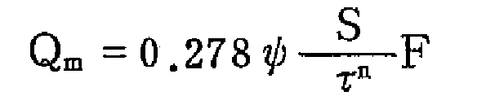（m³/s）
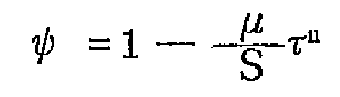
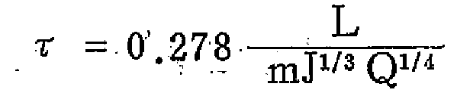（h）
式中：
Qm：设计排涝洪峰流量，m³；
ψ：洪峰径流系数；
F：流域汇水面积，km²；
L：干流长度，km；
S：设计1h雨量平均强度，mm/h；
μ：平均入渗率，mm/h；
m：汇流参数；

河道横断面计算
河道横断面设计是河道治理的重要内容。河道断面计算采用明渠均匀流公式：
Q=AC$\sqrt{\text{Ri}}$
A=（b+mh）h
C=$\frac{1}{n}R^{\frac{1}{6}}$
R=A/x
x=b+2h$\sqrt{1+m^{2}}$
式中：
Q—设计流量（m³/s）
A—过水断面面积（m²）
C—谢才系数（m²/s）
i—水力坡度
R—水力半径
b—设计渠底宽（m）
h—设计水深（m）
x—湿周（m）
n—渠道粗糙系数，取0.025
m—边坡系数

截污及黑臭治理工程

河道黑臭水体治理方式

城市河道水体黑臭的原因
·污水排放量增加
生活污水和工业废水的大量排放由于城市人口的增长和经济的发展，城市用水量大幅增加，随之带来了生活污水和工业废水的大量排放。生活和工业污水主要通过市政污水管道收集，对于市政管网建设完善，基本实现雨污分流的地区，可以有效的阻止生活污水直接流入城市河道。但长葛市城区雨水分流制主要在新建城区实施，老城区基本是雨污合流制。
· 垃圾的随意倾倒
活垃圾的随意倾倒，城市河道流经很多居民区，由于一些沿河居民和单位水环境保护意识，随意向河道倾倒生活垃圾、建筑垃圾等，长期沉积很容易造成河道淤积，水质恶化。
雨水冲刷带来的城市垃圾，大气降水可通过吸收和吸附作用净化空气，然而这一功能却将部分大气污染转为水污染。据测试，1mm/h 强度的降水持续 15min，大气中 10μm 的尘粒可有 28％被除去，它们部分地随降水落入河道污染水体。同时，雨水对城市固体垃圾的冲淋，将大量的污染物质带入河道。
·河道自净能力的降低
一段时期以来，我们很多河道的治理思路基本上都是“河流渠道化”治理后的河流两面和底部硬化光洁，使河流彻底失去自净化能力。河道自净能力主要取决于河流的流量、流速等水动力条件和河流生物的适度生长等因素。
·水动力条件恶化
河道每年的自然淤积加上人为的垃圾倾倒，使得河底淤积填高，河床比降减小，流速减缓，加之河道的人为填塞，水脉切断，一些河床淤积变浅，水面漂浮物与河底淤泥几乎连成一体，致使河道不畅，自净能力降低。

城市河道水体黑臭的治理方案
从前面章节分析可知，目前长葛市中心城区河道水体黑臭的主要原因是河道两侧的污水不断向河道内排放，造成河道水体的黑臭。
目前河道黑臭水体治理主要有两种方式，一是避免污水进入河道污染河道的水体，在河道两侧布置截污管道，将污水截流进入城市污水干管后进入污水处理厂进行处理处置。适用于城市内建设有污水处理厂，并且污水干管系统可以接收截流污水。
二是对河道内的黑臭水体进行处理，即设置污水处理设施，把河道内黑臭水引入处理设施，处理后再排放至河道。
由于长葛市建设有污水处理厂，沿浉河北岸的污水干管现在铺设至师院体育场处，浉河南岸的污水干管已经铺设至茗阳阁处。
故本工程结合长葛市污水处理现状及污水管网现状采用两种截污和黑臭水体就地处理相结合的工程方案。对于入河口处有污水干管的陆院西排水沟、化工沟、平西新村西沟、平西新村东沟、三里店沟等5条河道在两岸铺设截流管道，将污水截流至浉河两岸的污水主干管。对于谭家庙河、老官河、二号桥河等3条河道，在河道两岸设置截流管道的同时，在河道适当的位置设置黑臭处理装置。

截污管道管材的选用

管材特性分析
近年来随着工程技术、新型材料的发展，加上大量引进国外先进技术设备，为污水管道管材的选择提供了更多的余地。目前，国内的污水管道主要有塑料管、钢筋混凝土管等。
污水管道管材的选择，应考虑以下因素：
· 水力条件好
由于污水管道为重力排水系统，为了尽可能减少污水管道的埋深，降低工程投资，要求污水管道内壁光滑。
· 建设投资省
污水管道应通过技术经济比较，选择既满足使用要求，又投资省的管材。
（1）双壁波纹排水管
该类管材重量轻、耐腐蚀。管材环刚度可设计，接口密封性能好，管道系统不渗漏，可防止地下水的污染。
双壁波纹管是一种新型的排水管材，双壁波纹管具有以下特点：
· 强度大，抗压耐冲击
· 内壁光滑，流通量大，同流量使用口径比混凝土管小
· 管内不结垢，耐腐蚀
· 采用橡胶圈承插连接，方法可靠，施工质量易保证
· 质量轻，搬运安装方便
· 一般情况，不需要做混凝土基础
· 使用寿命长，大于50年
UPVC双壁波纹管脆性大，管道安全性低于HDPE双壁波纹管，UPVC双壁波纹管主要适用于DN＜600的管道。
目前，双壁波纹管主要分UPVC双壁波纹管和HDPE双壁波纹管两种，其中UPVC双壁波纹管主要适用于DN≤500mm的管道，HDPE双壁波纹管主要适用300mm≤DN≤600mm的管道。另外，由于UPVC双壁波纹管柔韧性较差，近年来国内使用率有所下降，而HDPE双壁波纹管较UPVC双壁波纹管柔韧性更好，因此近年来HDPE双壁波纹管使用率较高。
（2）钢筋混凝土排水管
钢筋混凝土管是目前国内应用较广泛的排水管材，近年来社会生活使用各种洗涤剂、清洁剂后的排放废水易对混凝土管产生腐蚀，不同程度的降低了管道的使用寿命；并且混凝土管较重，施工难度大，易泄露，污染地下水；另外，建设部2004年3月发布的关于发布《建设部推广应用和限制禁止使用技术》的公告[218号]中明确提出，自2005年1月1日开始，小于等于500mm的平口、企口钢筋混凝土排水管将不得使用于市政雨、污水管道系统。但大管径的承插口钢筋混凝土管，管材价格较为经济，可有效降低工程造价。
（3）玻璃钢排水管
玻璃钢排水管是一种新型排水管材，因其粗糙率低、耐腐蚀、寿命长、重量轻、施工安装方便等优点，近几年在城市排水管道工程中逐渐开始应用。

管材性能比较
管材  项目 | UPVC  双壁波纹管 | HDPE双壁  波纹管 | 钢筋混凝土  排水管 | 玻璃钢排水管
强度 | 大 | 大 | 大 | 较小
重量 | 轻 | 轻 | 重 | 较重
市场供应 | 外地  采购 | 外地  采购 | 附近  可生产 | 外地采购
抗腐蚀性 | 好 | 好 | 差 | 好
施工条件 | 安装、起吊、  运输方便 | 安装、起吊、运输方便 | 安装、起吊、运输麻烦 | 安装、起吊、运输方便
接口型式 | 柔性或  刚性 | 柔性或  刚性 | 柔性 | 柔性
抗震性能 | 较好 | 较好 | 一般 | 较好
管材柔韧性及抗沉降性 | 较差 | 强 | 差 | 差
使用经验 | 丰富  （小管径） | 丰富  （小管径） | 丰富  （大管径） | 尝试阶段

管材的选择
根据上述管材的技术经济比较可知，塑料管材的管壁粗糙系数较混凝土管小了近30％，所以同等管径、同等坡度的塑料排水管过流能力明显大于钢筋混凝土管。
因此，本工程的管材选择方案为：
DN≤500管道采用HDPE双壁波纹排水管。
DN＞500管道采用钢筋混凝土排水管。

污水管网计算
· 污水管道水力计算公式
Q=Q₁+Q₂
式中：
Q——溢流井下游截污主干管的设计流量（L/s）
Q₁——溢流井上游截污主干管转输来的流量（L/s）
Q₂——截污量（L/s）
· 截流倍数的确定
合流制的污水在接入截污干管之前要求予以截流，即晴天旱流污水截至污水系统，雨水截流初期雨水和部分稀释的城市雨污水。比较洁净的雨水和少量污水排入水体。其截流倍数与旱流污水的水量、水质、水体卫生要求、水文、气象条件、资金条件，已建成截流干管和承受能力等因素有关。根据当地实际情况及相关规范要求，本工程设计拟采用n₀=1，即设计流量为2倍的旱流污水量。
截污量Q₂=（n₀+1）Q_{h}
式中：Q₂——截污量（L/s）
n₀——截流倍数，n₀取1
Q_{h}——合流管道中旱流污水设计流量（L/s）

截污工程

截污管网布置原则
城市污水管网系统的布置应遵循的主要原则是：尽可能在管线较短和埋深较小的情况下，让最大区域的污水能自流排出。为实现这一原则，在管网布置时需要充分考虑现状排污管道位置、高程，河道沿线地形地势、地质条件和城市建设布局等，使拟订的路线能因地制宜的利用其有利因素而避免不利因素。除这些条件外还需考虑不同管材管道的使用所产生的对管道坡度的影响从而对管道埋深以至于工程造价的影响，另外，不同管材的管道对管道敷设的施工速度和难度的影响也应考虑在内。

管网设计原则
根据以上章节的阐述和本工程的特点，确定本工程的设计原则为：
· 依据《长葛市城市总体规划》及《长葛市城区排水专项规划》的有关内容，并结合城区河道沿线地形情况，合理确定截污管道走向、管径及坡度。
· 根据现状排污口高程及截污管道服务范围，合理确定截污管道管径及高程。
· 截污管道的设计应结合河道两侧地质情况复杂等特点，选择适宜的管道材质。
· 为降低污水管网的工程造价，截污管道及其预留支管应尽量考虑自流排放。

景观绿化亮化及拆迁工程

设计原则
（1）强调河岸的生态功能原则
作为治理河道，要加强河道周边生态环境，通过绿化设计对环境进行保护工作，完善河道及两侧绿地的生态系统。
（2）安全性原则
在提倡近水和亲水的同时，在接近、接触水的水边部位应考虑防范性的安全设施，将亲水边岸设计成坡面形式，应以缓斜坡的结构将水边部位与水下部位连接起来，并要缩小斜坡至水面以下部位的落差。倘若将边岸设计成阶梯形式时，一定要将踏步一直延伸至水下河床，并在在亲水区域统一设置防落水的安全护栏。
（3）植物多样性原则
重视植物生态习性，形成当地多样性的植物群落体系， 在植物配置的选择上根据不同的植物类型，不同的花期等等来营造自然群落，使得在季相上形成三季有花，四季有绿的景观。最大化发挥生态景观效益，造景的同时与生态相结合，为鸟类、两栖动物建造优良的栖息环境。
（4）经济性原则
因地制宜的进行分区规划设计，尽量采用本土景观材料，合理搭配景观设施，控制景观工程造价。

景观设计

植物景观设计
植物景观设计以生态效益为重，以绿为本，表现山水城市，水映清流的景观特点。通过运用丰富的植物种类，形成丰富多彩功能多样的复层人工植物群落。在有效的改善城市的生态环境的同时，满足不同人群的审美及使用需求，满足现代都市居民崇尚自然，向往回归自然的心理。以乡土植物为基调树种，适地适树，增加群落的物种多样性，从而促进生态系统的稳定发展。
（1）水面植物
在河流水面之下种植水生植，常用种类有芦苇、香蒲、荷花、水葱、千屈菜、矮慈菇、鸭舌草、水菖蒲等，可以起到减缓流水冲刷、净化改善水质的作用。在地势低洼、时有积水的河道边沟地带，种植一些喜水植物进行绿化，常用的植物种类有芦苇、香蒲、荷花、鸢尾、水杉、池杉、杞柳、垂柳等，能改变单调水域环境、丰富河道绿化景观。

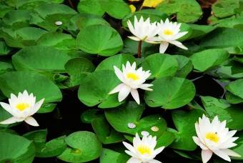
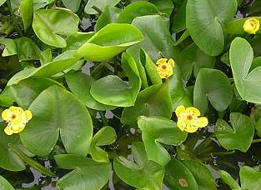
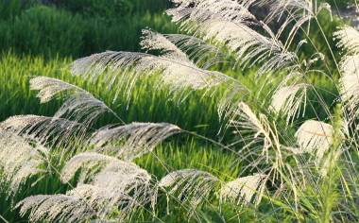
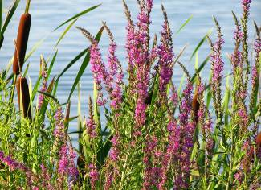
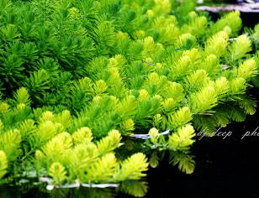
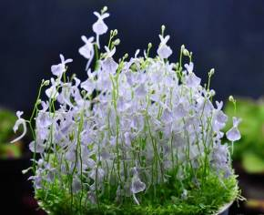
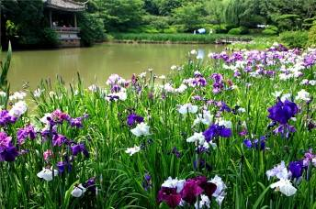

（2）堤岸绿化带
可以细分为堤坡绿化带和堤顶绿化带。堤坡绿化的主要作用是护坡和防止水土流失，可选择那些根系比较发达、固着力较强的灌木、藤蔓植物和草本植物，常用种类有紫穗槐、白蜡条、簸萁柳、黄刺玫、常春藤、爬山虎、狗牙根、文羊茅、高羊茅等。堤顶绿化的主要作用是护堤和进行景观美化，要以观赏乔灌木为主，常用种类有垂柳、玉兰、栾树、合欢、黄杨、月季、女贞、紫荆等。

交通系统
1、景观园路
在滨水绿地中设1.5-2米宽主要景观园路，自由曲线形式贯穿整个绿地，用透水砖材质铺设；局部根据需要交通游赏需要设置1米宽次要园路及不规则宽度的特色铺装园路。
2、滨水步道
在护坡沿河面设置滨水步道，为避免对过水断面产生不利影响，滨水步道简洁化设计，同时安装护栏，保证行人安全。
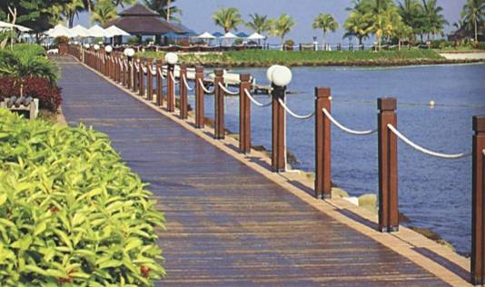
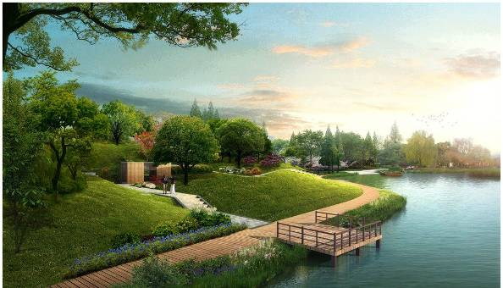

3、为方便河流两侧的行人疏散及游憩需要，可在一些重要节点设置一些跨河景观桥梁，景观桥结合不同地段景观特色做平板桥或拱桥形式。

公共设施意向
（1）公共厕所
按《城市环境卫生设施规划规范》以800米—1000米间距在滨水公园内设置公共厕所。

（2）垃圾箱



在主园路和广场周边以50米—100间距米设置垃圾箱，共需要设置约300个。

（3）指示牌
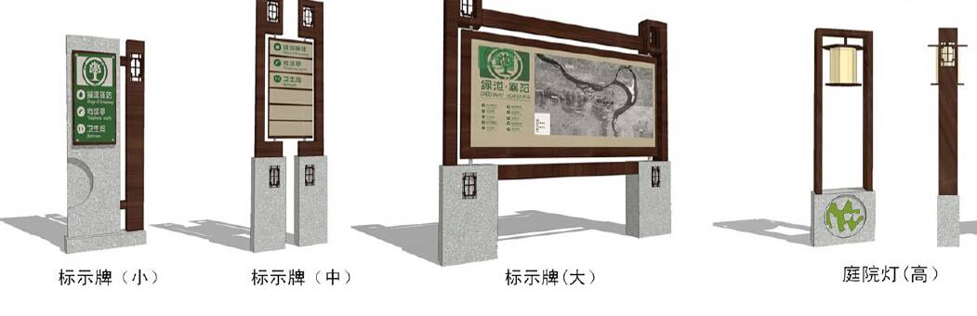
在每段滨水公园入口处及各个景点附近设置指示牌和景点说明牌。

7.6 景观小品意向
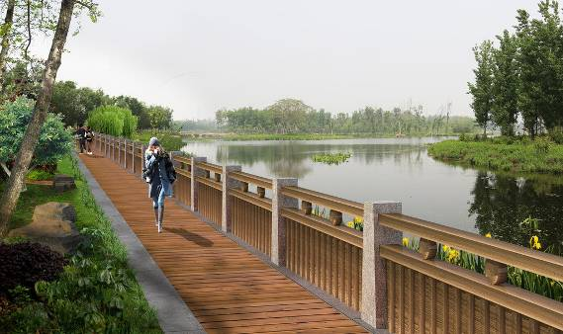
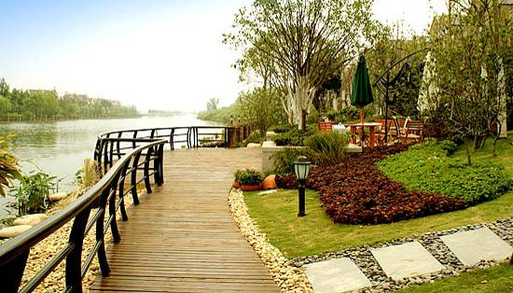
（1）护栏

（2）景观亭

（3）景观花架
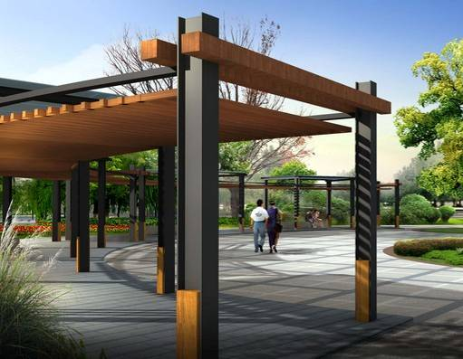
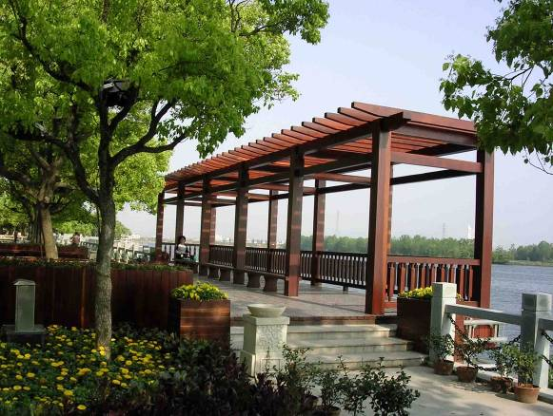

（4）雕塑小品
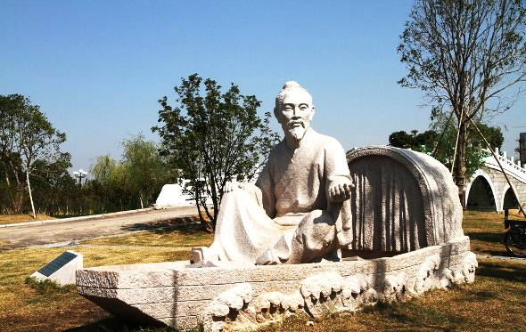
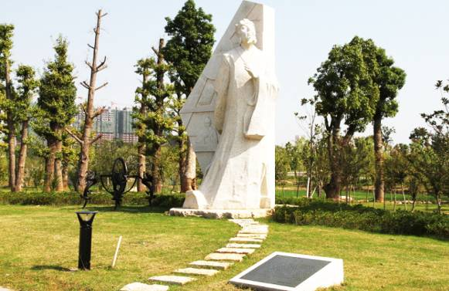
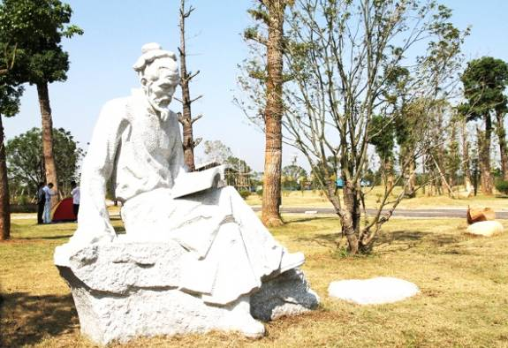


景观灯具设计
（1）庭院灯
设置范围：主要设置在地自行车道旁、特色入口处、各个主题景观园。
（2）草坪灯
设置范围：与高杆灯相结合，主要设置在特色入口处、各个主题广场景树、雕塑处、主要园路旁，以及景石处。营造多层次照明景观效果。
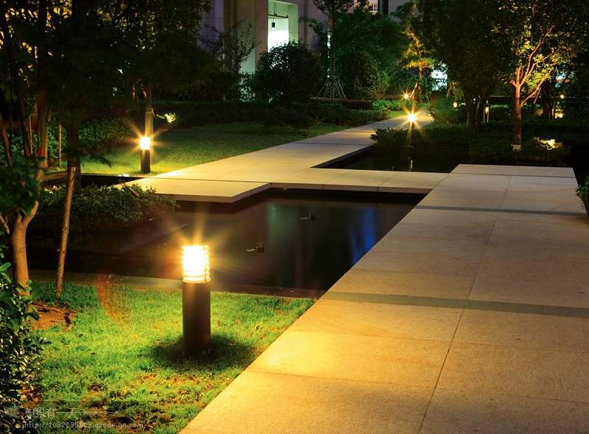
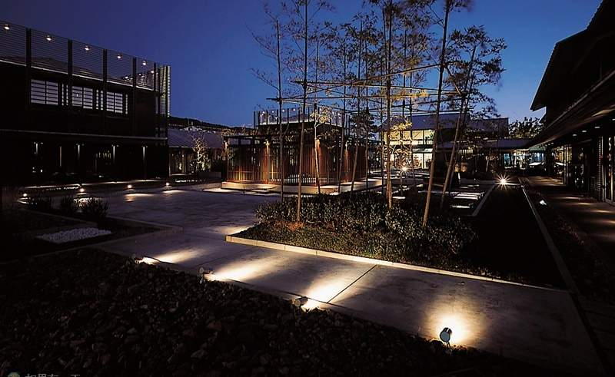
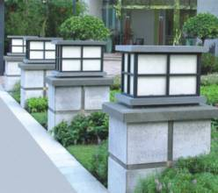

（3）地埋灯/ LED灯带

（3）地埋灯/ LED灯带
设置范围：与高杆灯、矮柱灯相结合。主要设置在特色铺装处、各个主题景观园铺装处，与铺装设计结合起来，营造内在活力的视觉感受。以及主要园路两侧，台阶处、草坪处营造多变、富有层次的照明景观效果。

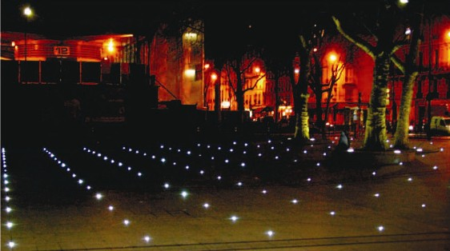
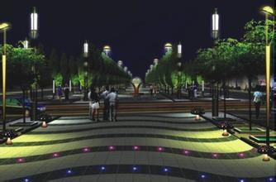
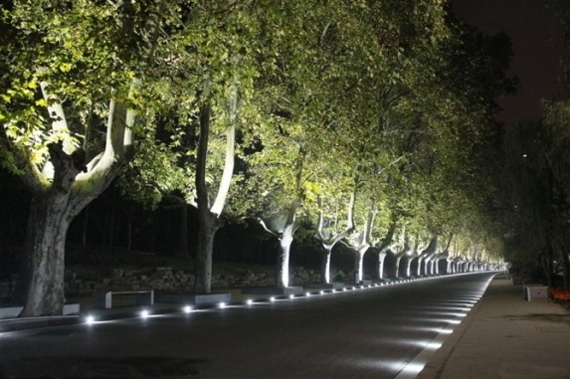

（4）射树灯
设置范围：与矮柱灯、地埋灯/ LED灯带相结合。主要设置在特色景观树处，与草坪中的地埋灯相结合，营造美轮美奂的植物色彩。
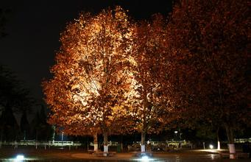
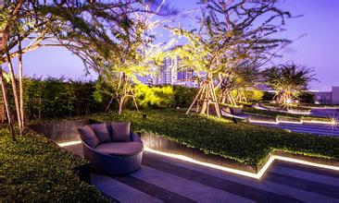

项目管理及实施计划

实施原则
·本工程工程项目的实施首先应符合国内基本建设项目的建设和审批程序，同时各有关单位应积极配合，创造良好条件，为本工程的建设和资金的筹措创造条件。
·建立专门的机构，作为项目执行单位，负责项目的组织、实施、协调和管理。
·委派或指定专人担任项目实施负责人，作为项目的法人及用户代表。项目实施过程中的决策、指挥、执行、招投标以及谈判与联络等均由项目实施负责人一人代表负责。
·本工程土建施工采用招投标方式确定，项目执行单位负责编制设备采购和土建施工的标书文件，其技术部分由承担项目设计的单位协助编制。项目的设计、供货、施工、安装等执行单位，应履行相应的法律法规，违约责任应按照国家的有关法律执行。
·项目执行单位应与项目履行单位协商制定项目实施计划表，并于履行前提前通知有关各方。初步的项目实施步骤与进度安排见后面叙述。
·项目执行单位应为履行单位开展工作积极创造条件，项目履行单位也应服从项目执行单位的指挥和调度。

项目建设的管理机构
为保证本工程项目的顺利实施，建议成立专门负责项目建设的管理机构，抽派各类专业技术和管理人员组成，建议机构如下：
· 行政管理：负责日常行政工作以及与项目履行单位的接待、联络等工作。
· 计划财务：负责项目的财务计划和实施计划安排与项目履行单位办理合同协作与手续，以及资金使用安排及收支手续。
· 技术管理：负责项目的技术文件、技术档案的管理工作、主持设计图纸的会审、处理有关技术问题、组织技术交流，组织职工的专业技术培训、技术考核等工作。
· 施工管理：负责项目的土建施工安装的协调与指挥、施工进度与计划的安排，施工质量与施工安全的监督检查及工程的验收工作。
· 设备材料管理：负责项目设备材料的订货、采购、保管、调拨等验收工作。

项目的环境影响及对策

环境影响预测评价

生态环境影响分析
工程建设过程中，大量的机械和人员进入以及工程永久占地和临时占地会对区域陆域植被产生一定的影响。工程建设临时占地主要用于临时渣场堆渣，少量用于施工营地，工程完成后，渣场及施工营地均可进行生态植被恢复，以减小工程实施建设对区域生物量损失的影响。

水环境影响分析
工程施工期间，水体环境的污染源主要来自工程建设的生产废水和施工人员的生活污水排放。
生产废水主要为混凝土浇铸施工过程中的砂石料清洗、混凝土搅拌、混凝土浇铸、灌注、养护等环节所产生高SS的碱性废水；施工机械、车辆的冲洗和检修产生的含油废水。由于工程距离湛河较近，由于不采取处理措施，可能会对附近河流水体造成污染。
施工人员的生活污水主要来自施工人员洗涤废水、食堂废水和粪便污水。污染物主要为SS、COD和BOD₅，若处理不当，可能对地附近的水环境产生污染影响。

环境空气影响分析
工程对环境空气的影响仅限于施工期，施工对空气的污染主要主要为：机械、车辆排放的废气；施工机械操作、开挖土方、运输装卸产生的扬尘等。
在土方开挖、填筑等过程中，尤其是在干旱、有风的施工时段，会产生大量的粉尘和飘尘，会对施工人员及周边环境产生一定影响。
由于施工道路多是土石路面，且运输量大，工程施工过程中，运输车辆和其它燃油机械设备在运行过程中产生的尾气，将对局部区域环境空气质量产生影响，主要污染物为TSP、SO₂和NOx。

声环境影响分析
本工程施工期对声环境的影响主要为施工机械噪声、运输车辆噪声。按照环境保护的要求，噪声防护的主要对象是施工人员和对噪声较敏感的居民区。
工程施工期噪声影响，主要为运输及施工车辆噪声的影响，因此，施工时运输车辆在经过乡村城市时，应尽量减速，避免鸣笛，以减轻对敏感点的影响。

固体废弃物影响分析
工程施工期产生的固体废弃物主要是：土方开挖、回填过程中产生的弃土、建筑弃渣和施工区施工人员产生的生活垃圾。
生活垃圾中富含有机物及病原菌，若处理不当，将影响施工区清洁卫生，导致疾病流行，威胁施工人员的身体健康。
为避免固体废弃物处理不当，对人群健康、水质、环境空气等方面产生不利影响，应对生活垃圾及时清运、对弃渣场采取相应的防护措施。

对人群健康影响分析
水体若受到人畜粪便的污染，可能引起个各种肠道传染病的水型暴发和食型暴发。
施工期间，由于施工人员大规模进驻，施工区人口密度急剧增大，传染病交叉感染的机率明显增加。

环境保护对策与措施

生态环境保护措施
（1）根据施工占压土地资源和利用方式，尽量合理安排施工用地，减少占用。采取生态恢复措施，减少土地资源损失。
（2）尽可能的减少施工占地对地表植被的破坏，防止碾压和破坏施工范围之外的植被，减少人为因素对植被的破坏。
（3）除了加强施工期间的环境管理，还要在施工人员中加强生态保护宣传，严禁施工人员捕杀野生动物。
（4）工程完工后，对不再使用的施工场地进行清理、土地平整、复耕，恢复植被。
（5）加强工程施工影响的生态监测和保护工作，建议加强生态环境监测工作。

水环境保护措施
（1）砂石料冲洗废水处理
砂石料冲洗废水采用沉淀法处理。在砂石料加工场区开挖两座沉淀池，进行二级沉淀处理，经沉淀处理后的上清液，用小水泵抽回蓄水池综合回用，废水不外排。沉淀池中的沉积泥沙，定期清理后，运往料坑回填。施工结束后对沉淀池进行掩埋填平，覆土后绿化。
（2）混凝土拌合冲洗废水处理
混凝土拌和系统冲洗废水是混凝土转筒和罐车在每班末的冲洗废水，其特点为废水产生量小、间断性排放，污染因子主要是SS，最大浓度约为5000mg/L，pH值12左右。混凝土废水的处理采用加酸中和沉淀处理，处理后的废水，用于场地和道路洒水除尘，不外排。
（3）施工机械车辆含油废水处理
工程布置有机械修配场和汽车停放保养场，机械修配厂承担施工机械修理和小型零配件制作；汽车停放保养厂承担工地汽车的小修和保养。进行机械和车辆修理的过程中，将产生少量的含油废水。机械车辆检修冲洗废水除悬浮物含量高外，还含有石油类，应对检修场地进行硬化，设置沉淀池收集废水，通过平流或斜板式隔油池、油水分离器装置等进行处理后可用于施工道路洒水，废油应及时清理，并由有资质的专业单位回收。
（4）生活污水处理
生活污水包括洗涤废水、食堂废水和粪便污水，主要污染物是油类、COD、BOD₅、氨氮等。在施工营地设简易厕所，定期清掏，用于堆肥；洗涤废水经沉淀后用于道路及施工场区洒水。

大气污染防治措施
施工期大气污染主要来源于开掘作业、混凝土拌和、骨料加工筛分所产生的粉尘，以及施工机械运行和机动车辆运输的尾气排放与道路扬尘及生活燃煤所排放的废气等。
这些污染源排放出的大气污染物主要化学成分为：CO、SO2、NOx、CHx及TSP（总悬浮颗粒物）等，工程项目区大气污染源分布相对较为分散。由于该工程施工区大气环境本底质量状况好，地势较为开阔，空气对流强烈，有利于大气污染物的扩散稀释，因而工程施工产生的废气污染对周边环境影响很小。应采取的主要措施有：
（1）土方开挖、填筑采用湿法作业。
（2）车辆经常清洗，进场限速。
（3）水泥装运过程保持密封；其它散装物料及弃渣要覆盖运输。
（4）施工临时道路、施工场区定期洒水；拌和楼进料加湿。
（5）进场设备尾气排放必须符合环保标准，加强对燃油机械设备的维护保养。

声环境控制措施
（1）施工时应合理安排运输时间，加强交通噪声的控制。
（2）合理进行场地布置，使生活区尽量远离高噪声场区。
（3）进场设备噪声必须符合环保标准，并加强施工期间的维修与保养。
（4）在临近生活区的工厂区，应合理安排工作时间，尽量减少夜间作业。
（5）在施工生活区附近应设立临时隔音板加以保护。

固体废弃物处置措施
（1）施工期间，堆渣要层层压实，采取护坡措施。根据渣场地形建挡土墙，渣场四周要布置排水沟。完工后，应及时复耕。
（2）在生活区、施工场区等处设置足够的垃圾箱，并派专人负责管理、打扫和收集。垃圾集中堆放点要经常消毒，防止蚊蝇孳生。垃圾要及时清运。
（3）运行期间，因管理人员较少，产生的生活垃圾数量较少，可在管理区内新建一些垃圾堆放点，垃圾及时收集，定期运往附近垃圾填埋场。

人群健康保护措施
（1）施工单位应为施工人员提供良好的居住和生活条件，并应与当地卫生医疗部门取得联系，由其负责施工人员的医疗保健和急救及意外事故的现场急救与治疗工作。为保证工程的顺利进行，传染病的预防与监测工作。
（2）安排专人负责，做好施工营地清扫和卫生消毒工作。施工期间应加强施工区鼠密度的监测，开展灭鼠、灭蚊和灭蝇活动，减少传染媒介，切断疾病传播途径，以有效防止鼠疫及其它传染病的突发流行。
（3）对施工人员进行饮食卫生宣传教育，提高施工人员自我预防疾病的意识。

环境管理与监测
环境保护措施能否真正得到落实,工程能否尽可能发挥其综合效益，关键在于环境管理规划的制订和实施。

环境管理目标
根据国家有关的环境保护政策、法规、条例，结合的具体特点，环境管理的目标为：
（1）确保工程项目符合环境保护法规、条例要求；
（2）工程所产生的不利环境影响逐步得以缓解或减免；
（3）实现工程建设的经济、环境与社会效益的统一协调；
（4）增强施工活动参与者的环境保护意识，促进工程项目区内资源环境的可持续性发展；
（5）工程施工承包商应逐步树立“以人为本、可持续和谐发展”的科学理念。

环境管理机构及其职责
（1）环境管理机构的设置
设置环境管理机构，负责各施工期、运行期环境管理工作。
（2）环境管理机构职责
① 贯彻国家及有关部门的环保方针、政策、法规、条例，落实污染防治规划，对工程施工过程中各项环保措施执行情况进行监督检查。结合本工程特点，制定施工区环境管理办法，并指导监督实施；
② 代表业主选择有资质的单位签定合同，进行环境监测、环境监理和卫生防疫工作；
③ 做好施工期各种突发性污染事故的预防工作，准备好应急处理措施；
④ 协调处理工程建设与当地群众的环境纠纷；
⑤ 加强对施工人员的环保宣传教育，增强其环保意识；
⑥ 定期编制环境简报，及时公布环境保护和环境状况的最新动态，搞好环境保护宣传工作。
⑦负责制定水调度、运行及相关法律制定等保障措施落实。

环境监理
为防治施工活动造成的环境污染，保障施工人员的身体健康，保证工程顺利进行，需要开展施工区环境监理工作。环境监理工程师职责如下：
① 按照国家有关环保法规和工程的环保规定，统一管理施工区环境保护工作；
② 监督承包商环保合同条款的执行情况，并负责解释环保条款。对重大环境问题提出处理意见和报告，通过工程总监理工程师责成有关单位限期纠正。发现并掌握工程施工中的环境问题，对某些环境指标下达监测指令；对环境监测结果进行分析研究，并提出环境保护改善对策措施；
③ 协调业主和承包商之间的关系，处理合同中有关环保部分的违约事件。根据合同规定，按索赔程序公正的处理好环保方面的双向索赔；
④ 每日对现场出现的环境问题及处理结果作出记录，每月向环境管理办公室提交月报表，并根据积累的有关资料整理环境监理档案。每季度提交一份环境监理阶段报告；
⑤ 参加单元工程的竣工验收工作，对已完成的工程责令清理和恢复现场。

环境监测
根据工程项目建设的特点，环境监测主要包括：水环境监测、噪声环境监测、环境空气监测及卫生防疫监测。

劳动安全卫生设计

编制依据
《生产过程安全卫生要求总则》（GB/T12801-2008）
《工作场所有害因素职业接触限值》（GBZ2.2-2007）
《生产设备安全卫生设计总则》（GB5083-1999）

主要危害因素分析
本工程的主要危害因素可分为两类，其一为自然因素形成的危害和不利影响；一般包括地震、不良地质、暑热、雷击、暴雨等因素；其二为生产过程中产生的危害，包括有害尘毒、火灾爆炸事故、机械伤害、噪声振动、触电事故、坠落及碰撞等各种因素。

自然危害因素分析
（1）地震
地震是一种能产生巨大破坏的自然灾害，尤其对建构筑物的破坏作用更为明显，它作用范围大，威胁设备和人员的安全。
（2）暴雨和洪水
暴雨和洪水威胁污水厂安全，其作用范围大，但出现的机会不多。
（3）雷击
雷击能破坏建构筑物和设备，并可能导致火灾和爆炸事故的发生，其出现的机会不大，作用时间短暂。
（4）不良地质
不良地质对建构筑物的破坏作用较大，甚至影响人员安全。同一地区不良地质对建构筑物的破坏作用往往只有一次，作用时间不长。
（5）风向
风向对有害物质的输送作用明显，若人员处于危害源的下风向则极为不利。
（6）气温
人体有最适宜的环境温度，当环境温度超过一定范围内，会产生不舒服感，气温过高会发生中暑；气温过低，则可能发生冻伤和冻坏设备。气温对人的作用广泛，作用时间长，但其危害后果较轻。
自然危害因素的发生基本是不可避免的，因为它是自然形成的；但可以对其采取相应的防范措施，以减轻人员、设备等可能受到的伤害或损坏。

生产危害因素分析
（1）振动与噪声
振动能使人体患振动病，主要表现在头晕、乏力、睡眠障碍、心悸、出冷汗等。
噪声除损害听觉器官外，对神经系统、血管系统亦有不良影响。长时间接触，能使人头痛头晕，易疲劳，记忆力减退，使冠心病患者发病率增多。
（2）火灾爆炸
火灾是一种剧烈燃烧现象，当燃烧失去控制时，便形成火灾事故，火灾事故能造成较大的人员及财产损失。
爆炸同火灾一样，能造成较大的人员伤亡及财产损失。
（3）其它安全事故
压力容器的事故能造成设备损失，危及人身安全。
此外，触电、碰撞、坠落、机械伤害等事故均对人身形成伤害，严重时可造成人员的死亡。

安全卫生防范措施
（1）抗震
本工程区域的地震基本烈度为6度，本工程设计均按6度设防，本工程的建、构筑物抗震设计均按《建筑抗震设计规范》的有关要求进行。
（2）排涝
设计中为了防止内涝，及时排出雨水，避免积水毁坏设备、厂房，在厂区内设有相应的场地雨水排除系统。
（3）防雷
本工程对非金属的屋顶设置避雷带共同构成不小于10米宽金属网防感应雷，对其它三类防雷建筑物采用避雷或防直出雷，放散管及风帽按规范要求采取相应的防雷措施。
（4）防不良地质
厂区地质资料表明：厂区及其周围地区无影响稳定性的活动断裂，无不良地质存在。
（5）防暑
为防范暑热，采取以下防暑降温措施：在生产厂房采取自然通风或机械通风等通风换气措施。

项目招标方案

项目招标方案
根据《中华人民共和国招标投标法》和国家计委《建设项目可行性研究报告增加招标内容以及核准招标事项暂行规定》，以及省计委豫计政法[2001]094号文“关于转发《建设项目可行性研究报告增加招标内容以及核准招标事项暂行规定》的通知”精神，本工程可行性研究报告中补充下列招标内容。

招标范围
按照国家计委《暂行规定》的要求，本工程项目的勘察设计、设备采购、施工承包、项目监理均应列入招标范围。

招标组织形式
上述招标范围内招标组织形式应采用委托招标方式，应委托具有相应招标资质的招标代理单位进行上述招标活动。

招标方式
本工程的勘察设计和重要设备、材料等的采购活动的招标方式拟采用邀请招标、施工承接和监理拟采用公开招标方式。邀请招标方式应按《招投标法》的规定邀请三家以上具有相应资质的勘察设计单位和设备供应商进行招投标。公开招标方式应按《招投标法》的规定采取公开登报的形式发布招标书，进行资格预审，确定入围投标单位进行招标活动。
附表：招标基本情况
建设项目名称：长葛市城市黑臭水体整治方案
 | 招标范围 |  | 招标组织  形式 |  | 招标方式 |  | 不采用招标方式 | 招标估算金额  （万元） | 备注
 | 全部招标 | 部分招标 | 自行招标 | 委托招标 | 公开招标 | 邀请招标
勘察 | √ |  |  | √ | √ |  |  | 191.55
设计 | √ |  |  | √ | √ |  |  | 770.65
建筑  工程 | √ |  |  | √ | √ |  |  | 21419.91
安装  工程 | √ |  |  | √ | √ |  |  | 2524.14
监理 | √ |  |  | √ | √ |  |  | 462.58
主要材料
其他
情况说明：

注：情况说明在表内填写不下，可附另页。

建议

建议
·建议尽快完善项目项目基础资料，为下一步的工程初步设计和施工图设计打好基础。
·本工程为公益事业，因此，为使本工程早日实施，建议有关部门应抓紧实施方案的申报和审批工作。抓紧落实项目的资金，为本工程尽早建设作好准备，为下一阶段的设计提供依据，争取时间。
·本工程建设所面临的临时道路修建、占地、拆迁、建设，现有设施利用、衔接和新建设施的运行管理等诸多问题，是一个极其复杂的系统工程，建议政府明确责任，统筹协调，相关部门、企事业单位等齐心协力，共同解决好项目建设、管理、运营过程中出现的各种矛盾和问题，促进长葛市的经济建设和和谐社会建设目标顺利实现。

